Кто на лавочке сидел,Кто на улицу глядел,Толя пел,Борис молчал,Николай ногой качал.
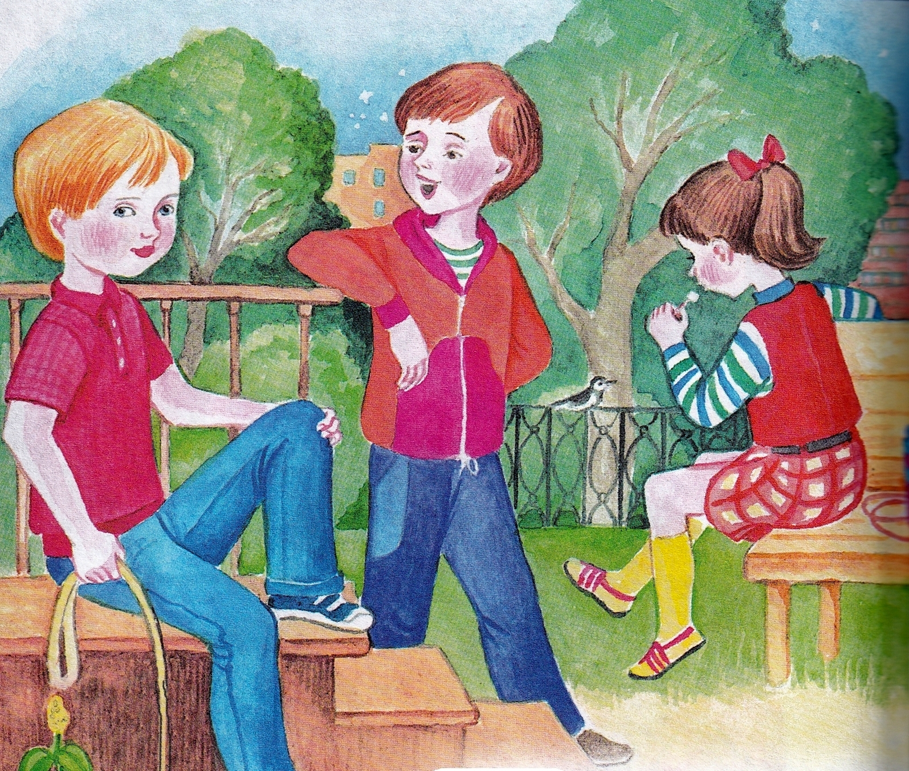Дело было вечером,Делать было нечего.Галка села на заборе,Кот забрался на чердак.Тут сказал ребятам БоряПросто так:– А у меня в кармане гвоздь.А у вас?
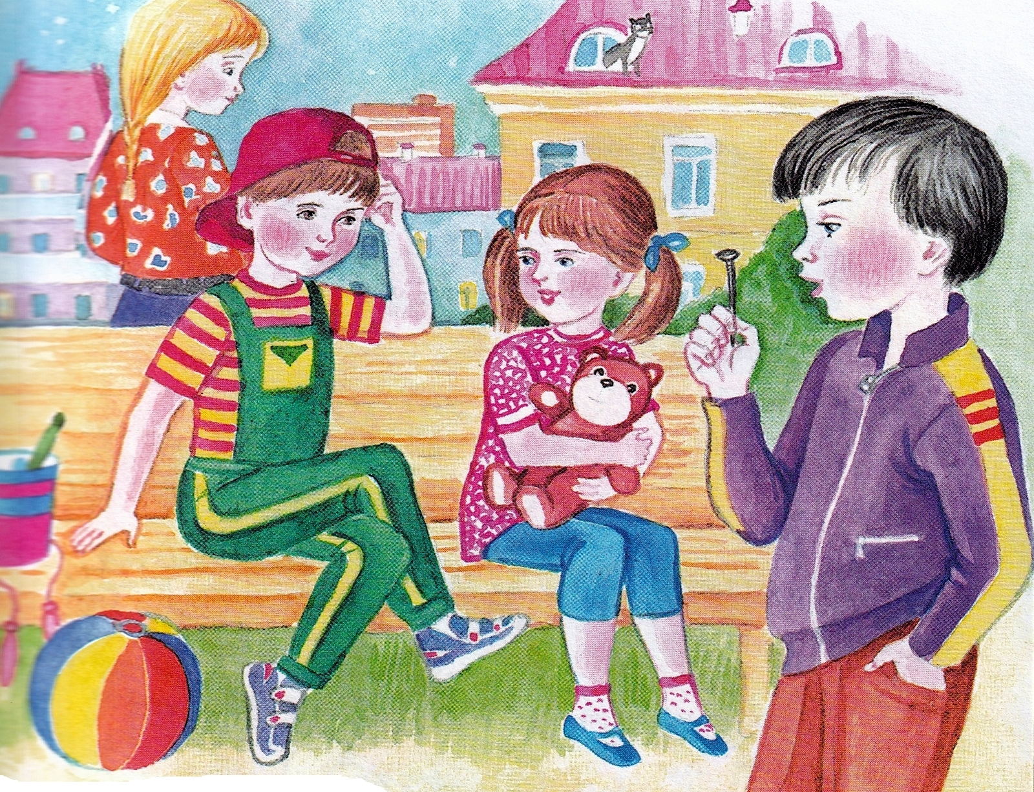– А у нас сегодня гость.А у вас?– А у нас сегодня кошкаРодила вчера котят.Котята выросли немножко,А есть из блюдца не хотят.– А у нас на кухне газ.
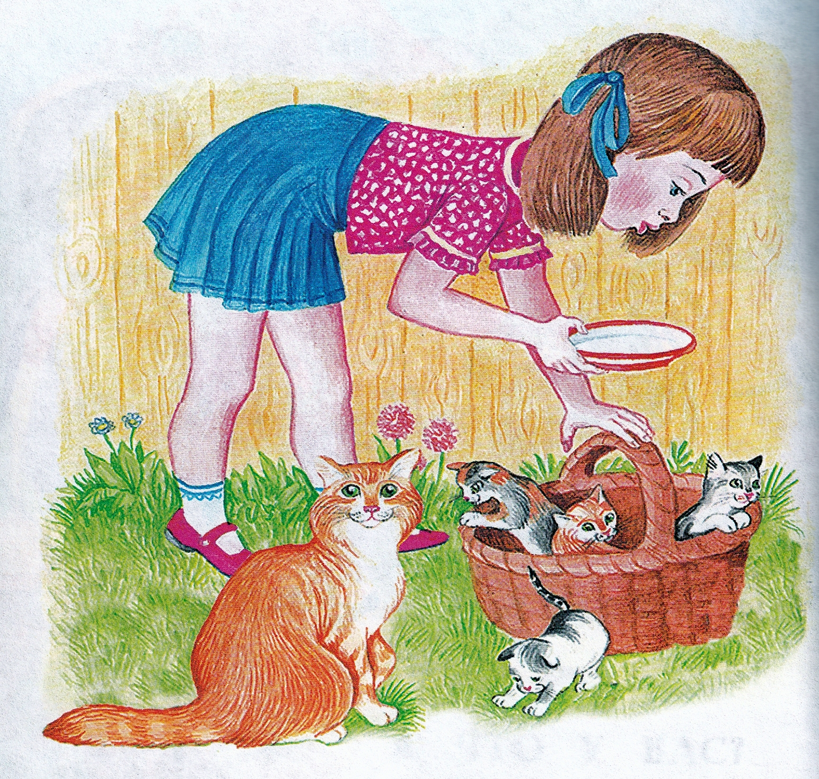А у вас?– А у нас водопровод.Вот.– А из нашего окнаПлощадь Красная видна.А из вашего окошкаТолько улица немножко.
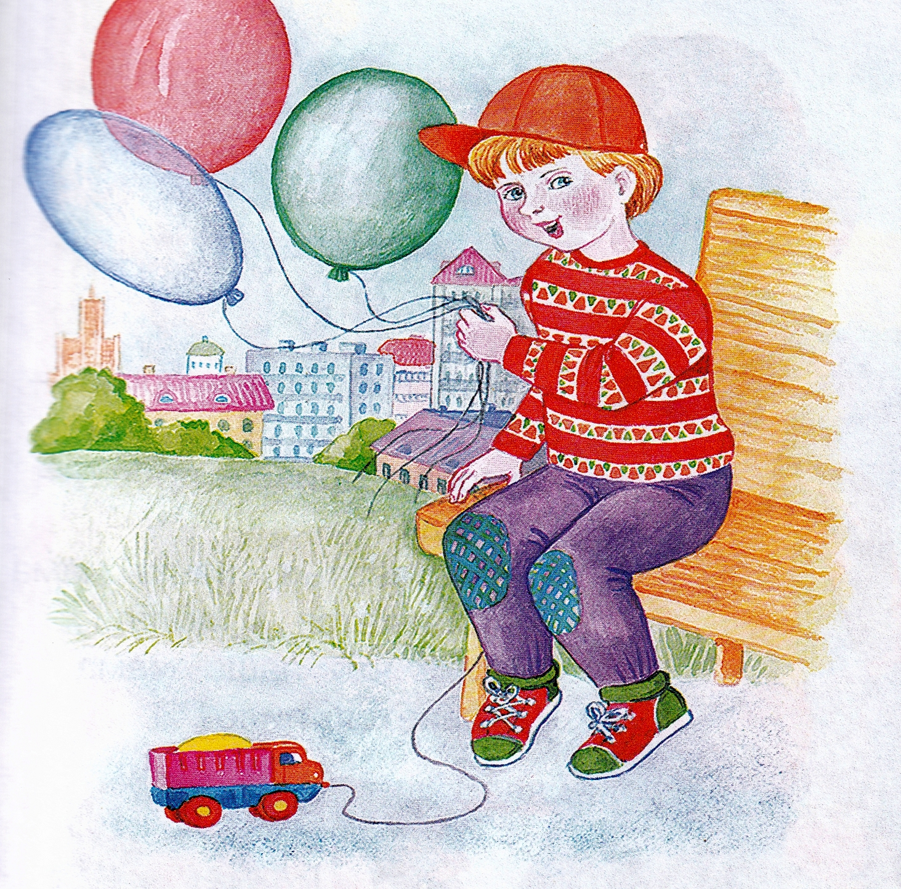– Мы гуляли по Неглинной,Заходили на бульвар,Нам купили синий-синий,Презелёный красный шар.– А у нас огонь погас —Это раз.Грузовик привёз дрова —Это два.
А в-четвёртых, наша мамаОтправляется в полёт,Потому что наша мамаНазывается пилот.С лесенки ответил Вова:– Мама – лётчик?Что ж такого!
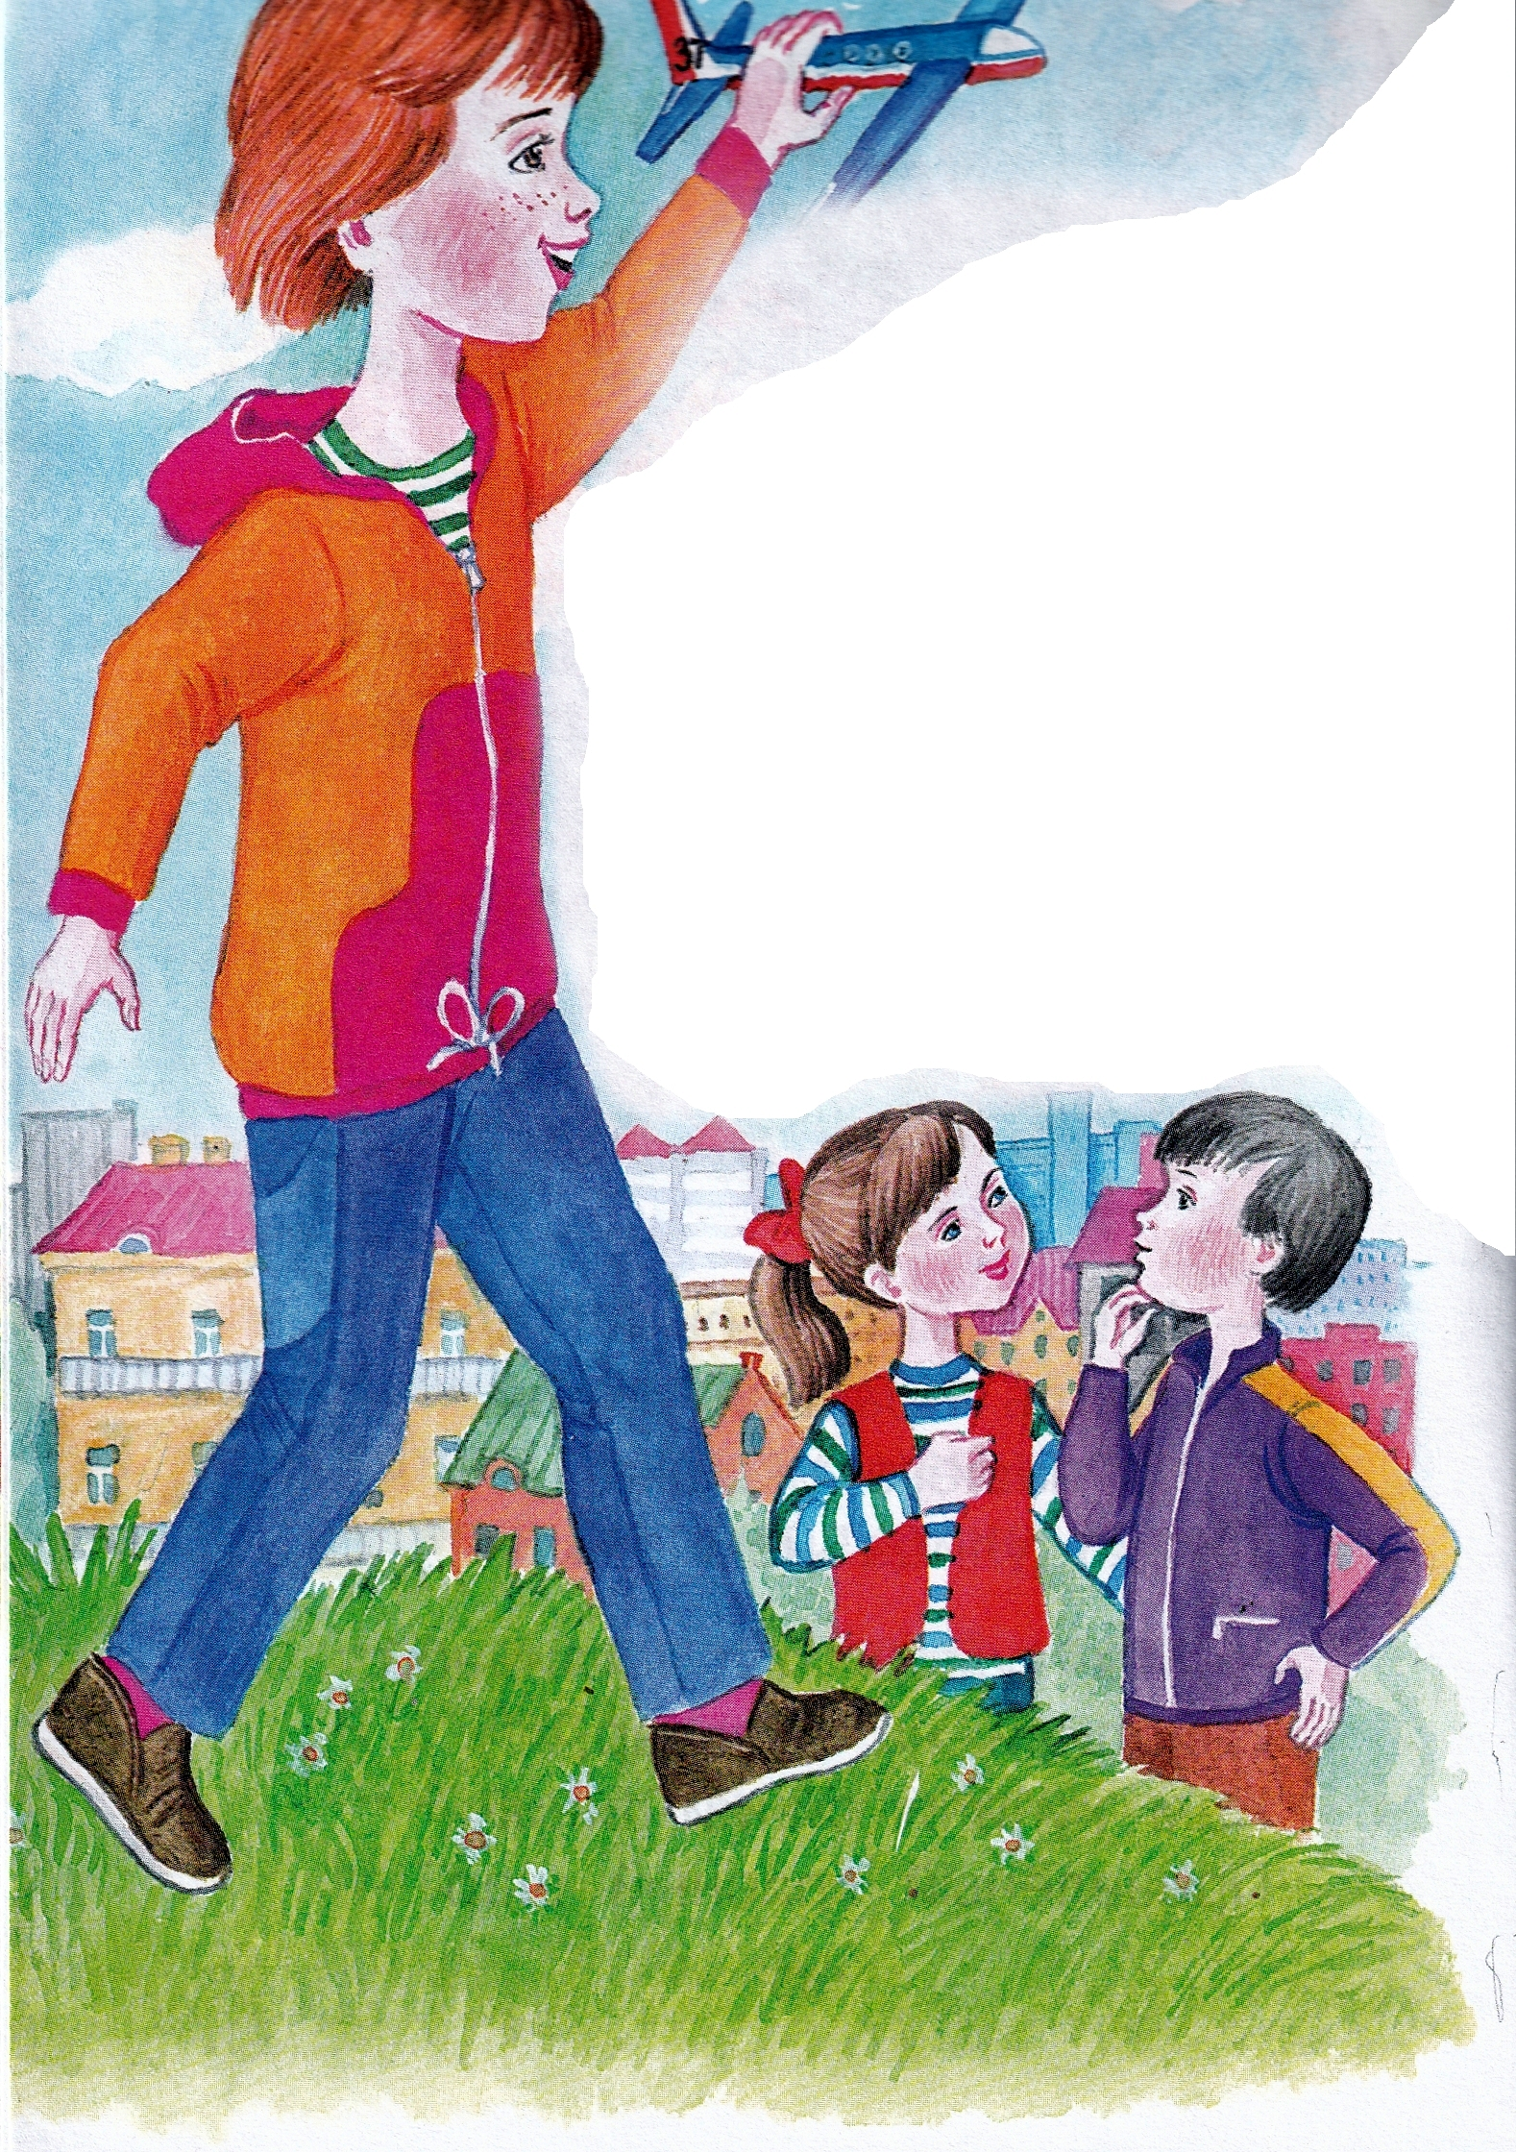
Вот у Коли, например,Мама – милиционер.А у Толи и у ВерыОбе мамы – инженеры.
А у Лёвы мама – повар.Мама – лётчик?Что ж такого!
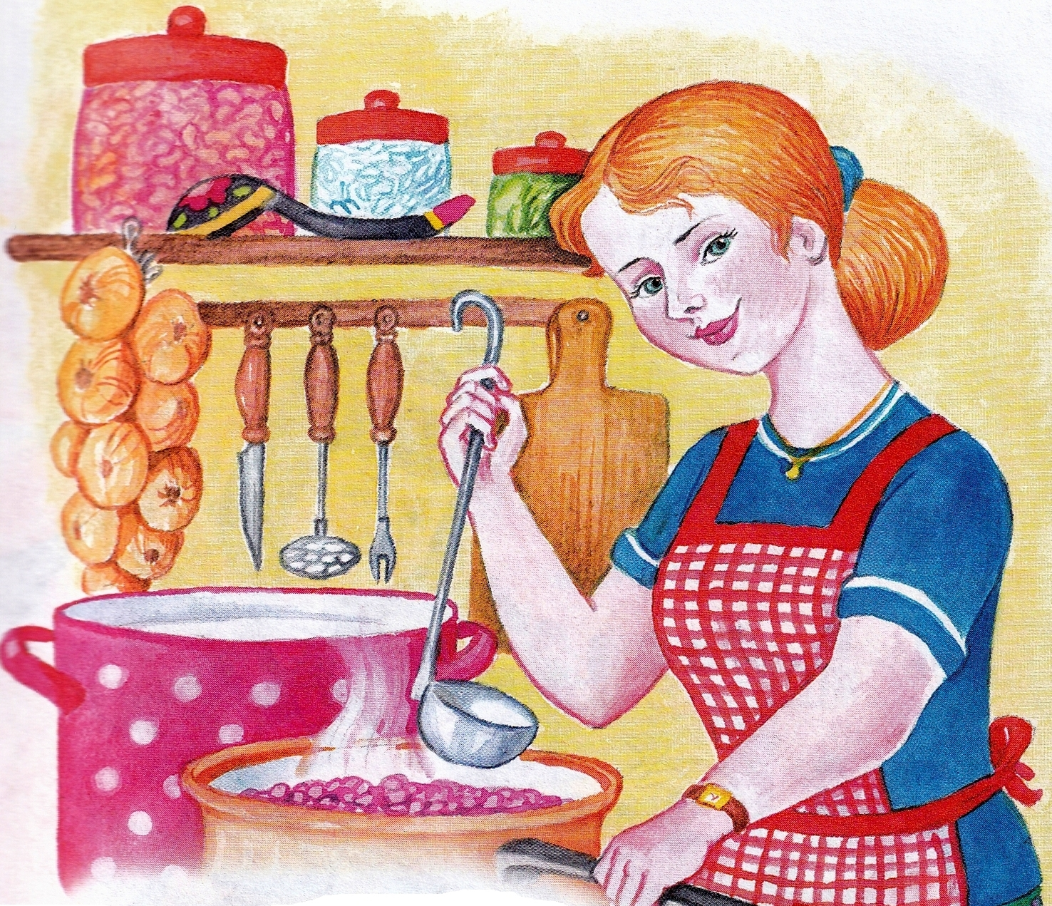– Всех важней, – сказала Ната,—Мама вагоновожатый,Потому что до ЗацепыВодит мама два прицепа.И спросила Нина тихо:– Разве плохо быть портнихой?Кто трусы ребятам шьёт?Ну конечно, не пилот.
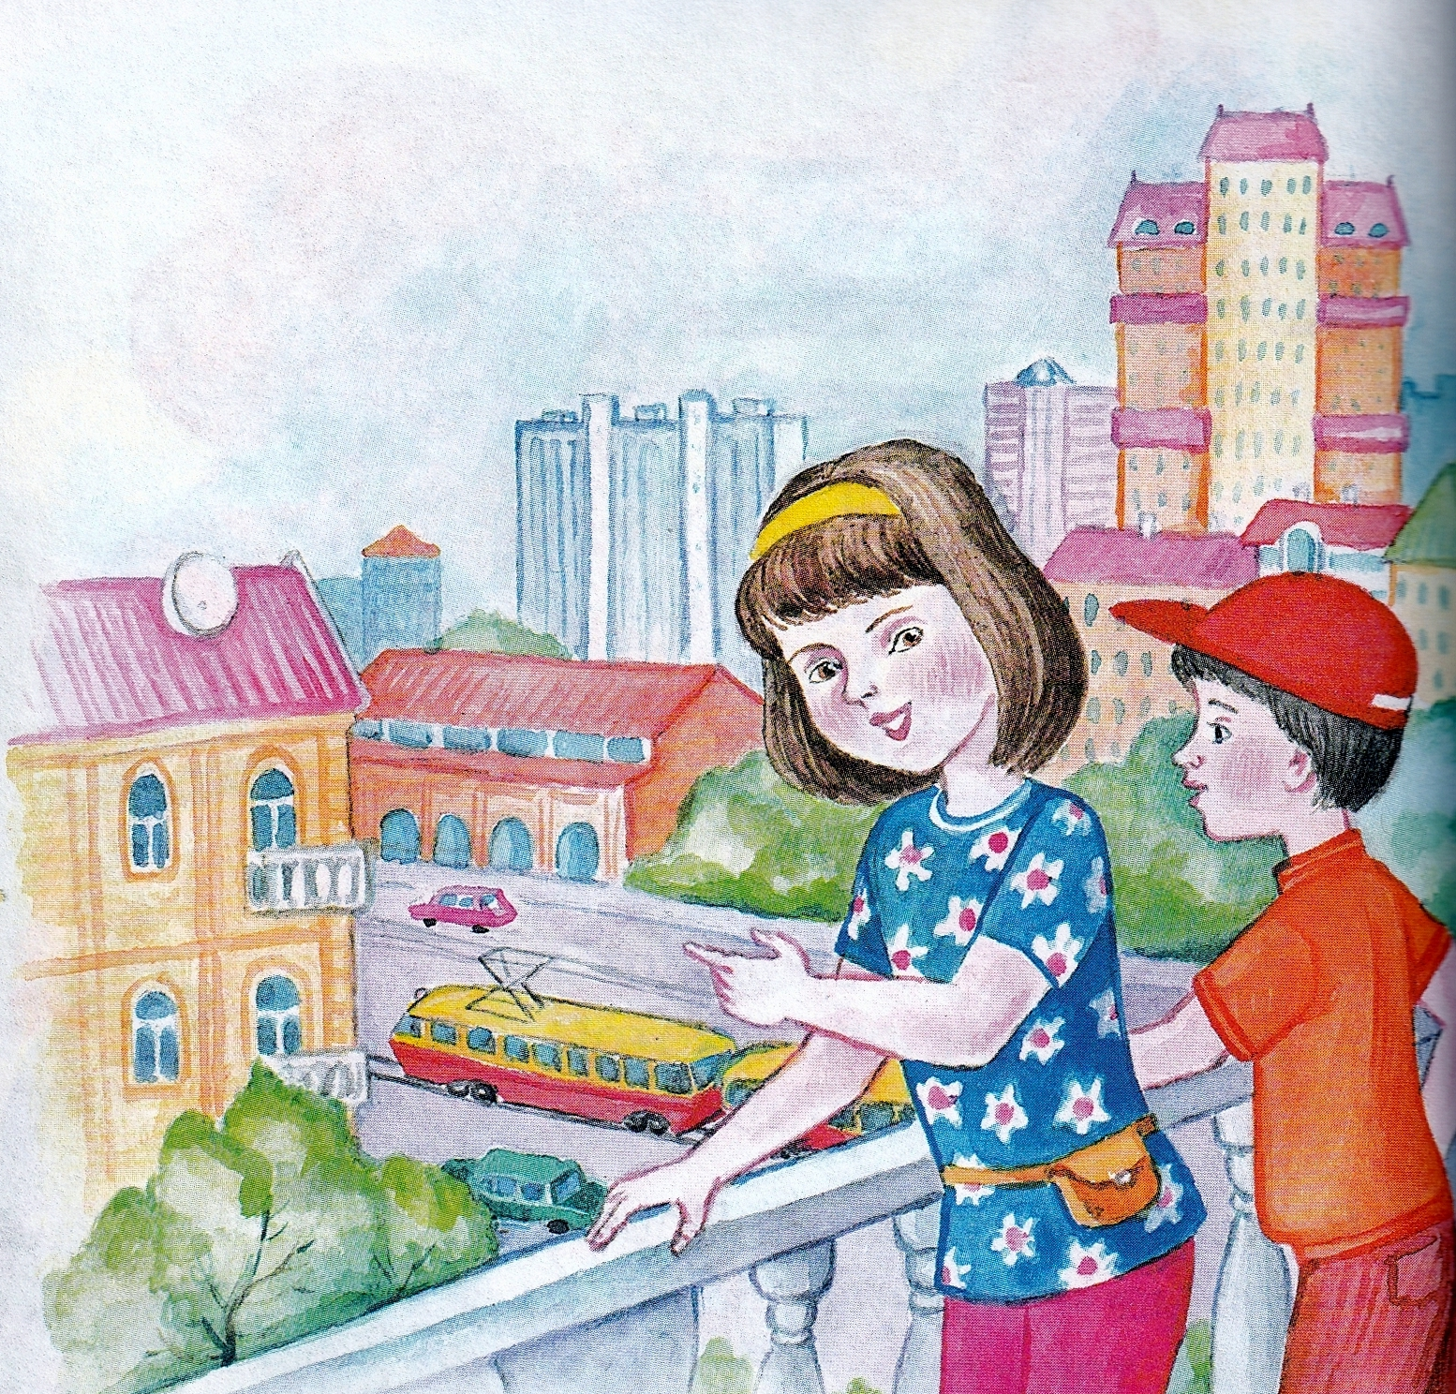Лётчик водит самолёты —Это очень хорошо.Повар делает компоты —Это тоже хорошо.
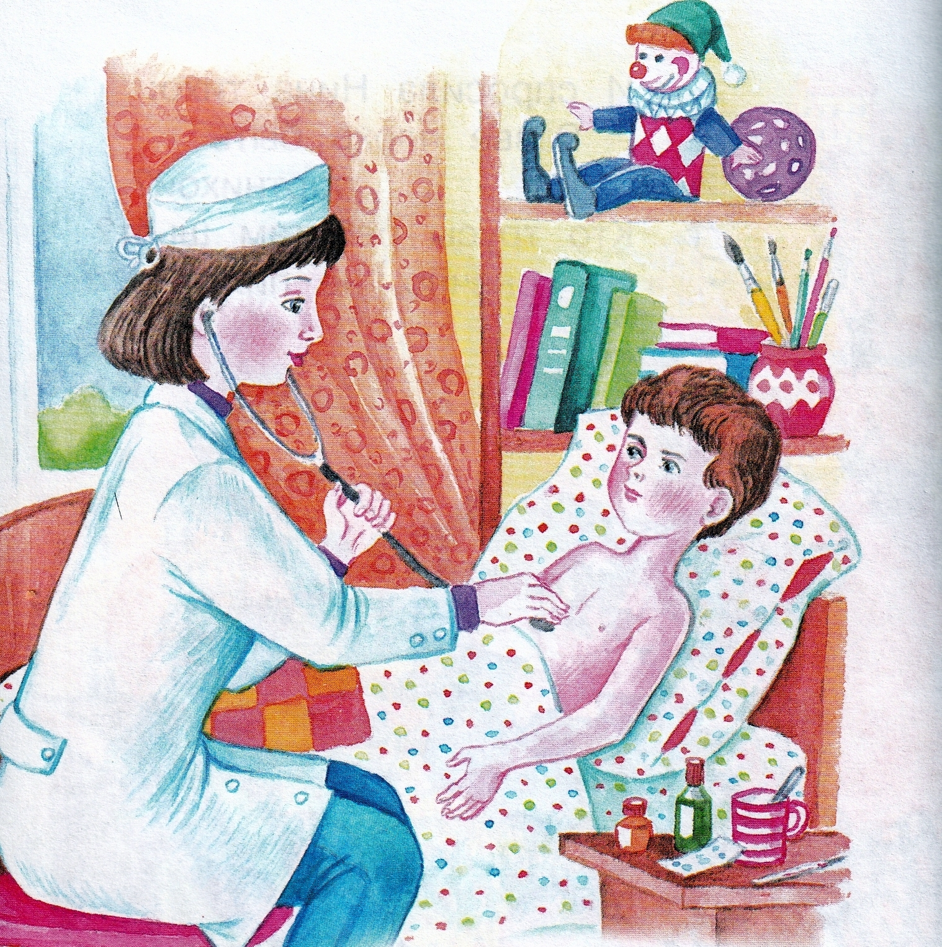Доктор лечит нас от кори,Есть учительница в школе.
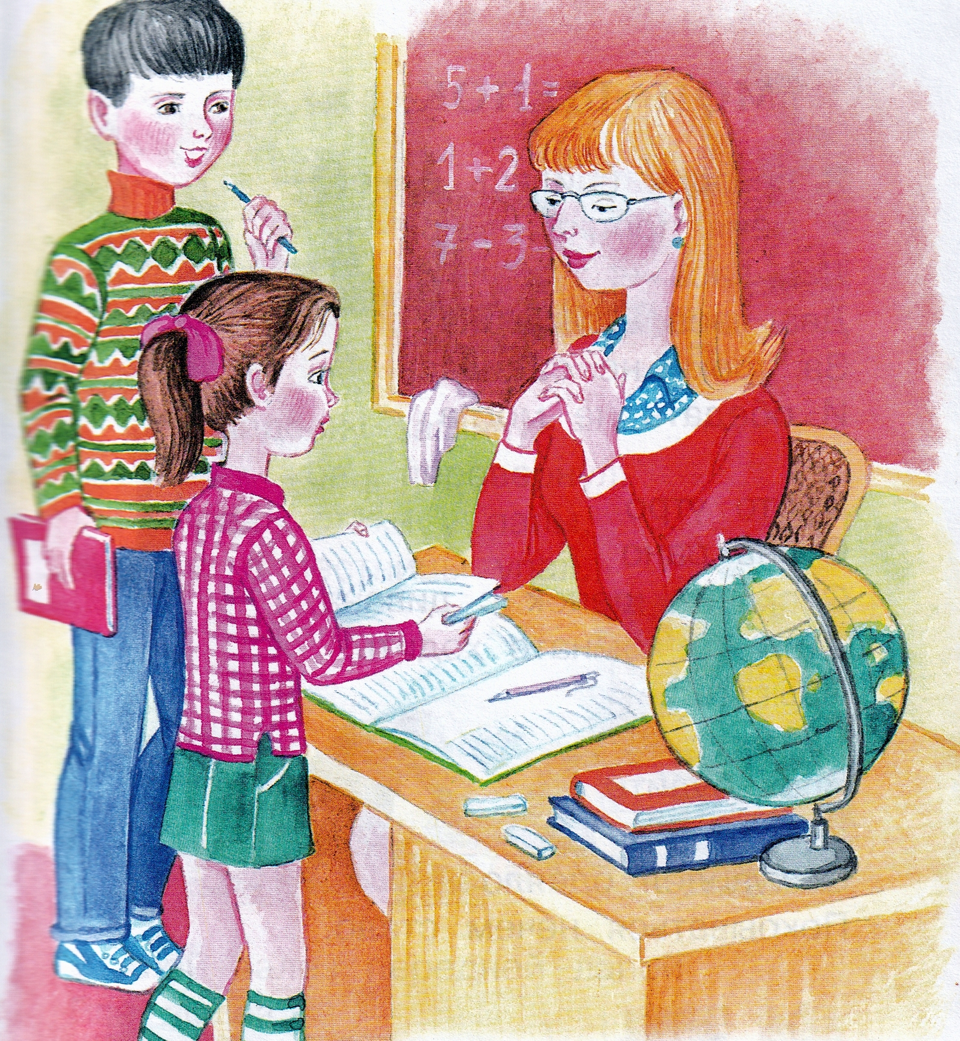
Мамы разные нужны.Мамы всякие важны.Дело было вечером,Спорить было нечего.
Иллюстрации: Е.Гальдяева.

